Белорусский государственный технологический университет

Факультет информационных технологий

Кафедра программной инженерии

Специальность: Программная инженерия

Группа: 10

Подгруппа: 1

Дисциплина: Основы алгоритмизации и программирования

 Реферат

На тему «Угадай число»

Выполнил:

Студент: Сегренёв Кирилл Сергеевич

Проверил:

Преподаватель: Белодед Н.И

2023, Минск

Содержание

**ВВЕДЕНИЕ** 3

**ПОСТОНОВКА ЗАДАЧИ** 4

**КОД ПРОГРАММЫ** 5

**ВЫВОД** 9

**ВВЕДЕНИЕ**

На лекции 21.11 преподаватель озвучил задание: написать мини-игру, где пользователю нужно угадать число, загаданное компьютером. Игра должна использовать циклы.

**ПОСТОНОВКА ЗАДАЧИ**

В данной игре у меня будет диапазон значений от 0 до 500, и пользователь должен угадать цифру, которую загадает компьютер.

Загадыванием числа у нас будет заниматься функция rand()

Еще я решил добавить подсказки после 3 неудачных попыток угадать число.  
Данные подсказки будут говорить пользователю, в каком диапазоне находится число и четное или нет.

После того, как пользователь угадает число, ему выведется поздравление о том, что он его угадал, само число, и число попыток, сколько потребовалось пользователю, чтобы его угадать.

**КОД ПРОГРАММЫ**

#include <iostream>

#include <ctime>

using namespace std;

void main() {

setlocale(LC_ALL, "ru");

srand(time(0));

int randomNumber = rand() % 501; // Ограничиваем значения подбираемых цифр до 500 (диапазон: от 0 до 500)

int numberUser, x, counter = 0;

cout << "Введите предполагаемое число (от 0 до 500): ";

cin >> numberUser;

while (numberUser != randomNumber) { // Цикл выполняется, пока не найдется совпадащющая цифра

if (numberUser > 500) { // Условия для того, чтобы пользователь вводил цифры в диапазоне от 0 до 500, если введет больше, то программа закончит свою работу

cout << "Введено число, выходящее за даипазон. ";

break;

}

if (counter <= 3) // Данное условие создано для того, чтобы позже предложить пользователю подсказку

{

// В данных двух условиях проверяется меньше или больше число, ведденое пользователем

if (numberUser < randomNumber) {

cout << "Данное число меньше, чем загаданное компьютером. \n" << endl;

}

if (numberUser > randomNumber) {

cout << "Данное число больше, чем загаданное компьютером. \n" << endl;

}

}

counter++;

if (counter >= 3) { // Для перехода к подсказкам используется данный блок условия

break;

}

cout << "Введите предполагаемое число: "; // Размещаем ввод символа здесь, т.к нам нужно проверить число, введенное первый раз, и вывести на экран результат проверки

cin >> numberUser;

}

if (numberUser == randomNumber) {

cout << "\n" << "Вы угадали число!" << endl;

}

// Если за 3 шага пользователь не угадал число ему выводится предложение о подсказке

if (counter >= 3) {

cout << "Хотите получить подсказку? ( 1 - да, 2 - нет)" << endl;

cin >> x;

switch (x)

{

case 1:

cout << "Загаданное число находится в диапазоне от " << (randomNumber / 100) * 100 << " до " << (randomNumber / 100 + 1) * 100 << endl;

if (randomNumber % 2 == 0)

cout << "Загаданное число четное \n" << endl;

else

cout << "Загаданное число нечетное \n" << endl;

while (numberUser != randomNumber) {

if (numberUser > 500) {

cout << "Введено число, выходящее за даипазон. ";

break;

}

cout << "Введите предполагаемое число: ";

cin >> numberUser;

counter++;

if (numberUser < randomNumber) {

cout << "Данное число меньше, чем загаданное компьютером. \n" << endl;

}

if (numberUser > randomNumber) {

cout << "Данное число больше, чем загаданное компьютером. \n" << endl;

}

}

if (numberUser == randomNumber) {

cout << "\n" << "Вы угадали число!" << endl;

}

break;

case 2:

while (numberUser != randomNumber) {

if (numberUser > 500) {

cout << "Введено число, выходящее за даипазон. ";

break;

}

cout << "Введите предполагаемое число: ";

cin >> numberUser;

counter++;

if (numberUser < randomNumber) {

cout << "Данное число меньше, чем загаданное компьютером. \n" << endl;

}

if (numberUser > randomNumber) {

cout << "Данное число больше, чем загаданное компьютером. \n" << endl;

}

}

if (numberUser == randomNumber) {

cout << '\n' << "Вы угадали число!" << endl;

}

break;

default:

cout << "Выбран неверных вариант." << endl;

break;

}

}

if (numberUser == randomNumber)

{

cout << "Число " << randomNumber << " было загадано компьютером." << '\n' << "Вам потребовалось " << counter << " попыток(-ки), чтобы угадать число." << endl;

}

}

**OUTPUT**

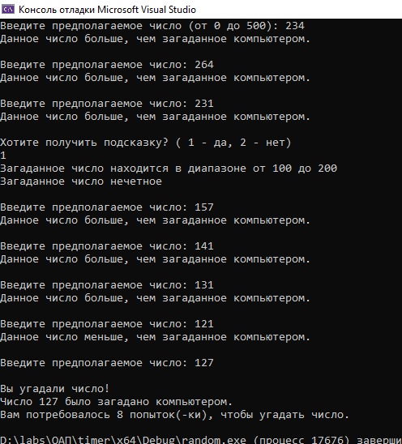

**ВЫВОД**

В данной задаче я применял цикл while, т.к не знаю за сколько шагов пользователь сможет узнать число. Так же цикл while можно заменить на цикл for(; условие ;).

В некоторых строчках кода я не писал комментарии, т.к до этого описал, что выполняют эти строчки(циклы, условия и т.д)